- SECUENCIA I: COMPARAR Y ORDENAR CANTIDADES Y NÚMEROS
- “Lo más cerca posible”: calcular la distancia entre dos números.
Materiales: por grupo, cartas o cartones con los 10 dígitos.
Organización de la clase: se divide en grupos de a 3 o 4 alumnos.
Desarrollo: el objetivo es formar un número que esté lo más próximo posible a un número dado. Para ello, el docente escribe un número de 3 cifras en el pizarrón y reparte a cada grupo 3 cartas (o cartones) con dígitos. Una posible consigna puede ser: con los tres números que reciben, tienen que armar el número que les parece que está más cerca del que escribí en el pizarrón. Cuando cada grupo haya armado el suyo, los escribirán en el pizarrón y entre todos averiguaremos qué grupo ganó. El grupo que gana se anota un punto. Luego de varias rondas, gana el equipo que obtuvo más puntos.
- En el hotel Aire y Mar las habitaciones del cuarto piso comienzan con el número 400. Estas son las llaves con los números de cada puerta. Ordénalas.
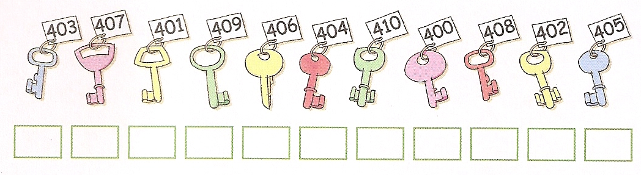

- El arquitecto tiene que hacer arreglos. Le dicta por teléfono al conserje qué llaves tiene que dejar separadas. Marcá cuales son las que indicó.
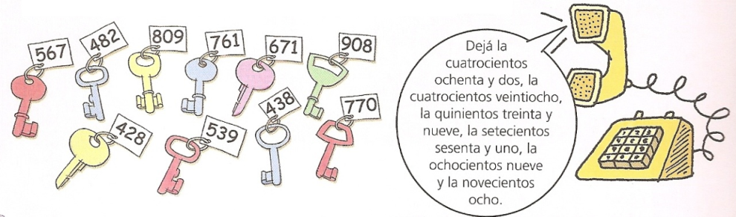

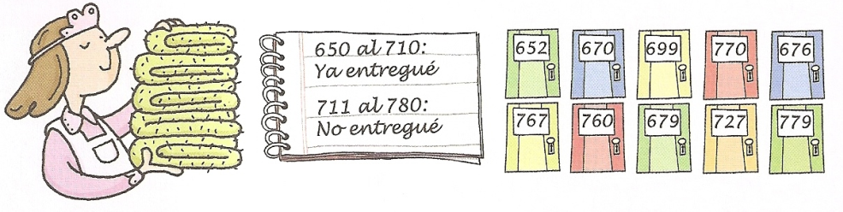
- Marcá cuáles de las habitaciones ya tiene toallones.

- Ordená estos números de menor a mayor. Menciona los criterios.
a) 587 – 67 – 355 – 400 – 312 – 423 – 602
b) 777 – 888 – 787 – 887 – 877 – 770 – 808 – 878 – 880

- SECUENCIA II: REGULARIDADES CON CUADROS NUMÉRICOS
- Completá los casilleros marcados.
- Ubicá el 3440 y los 8 números que lo rodean.
- Escribí los cinco números que siguen al 4880.
- Completá la columna de los que terminan en 70.
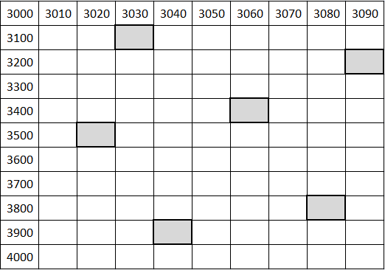
- Encontrá los números “intrusos” sabiendo que los números remarcados son correctos.
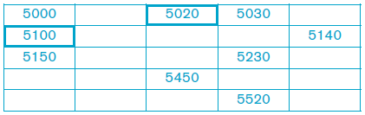
- Esta es una grilla con los números del 400 al 500. Lee los que ya están ubicados.
- Coloca el número anterior y el posterior de cada número pintado.
- Ubicá el cuatrocientos veinticuatro, el cuatrocientos cuarenta y cuatro, cuatrocientos cincuenta y cuatro.
- Ubicá todos los números de la fila del 490.
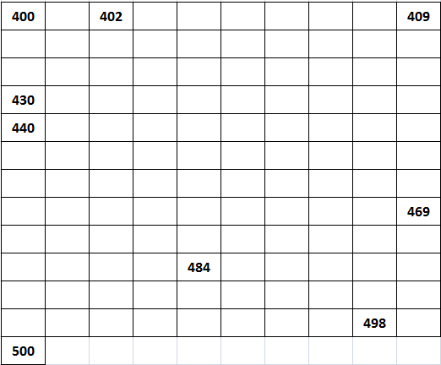
- Ubicá todos los números terminados en 7.

- Esta es una grilla con los números del 700 al 800. Hay diez números en lugares incorrectos. Corregirlos.
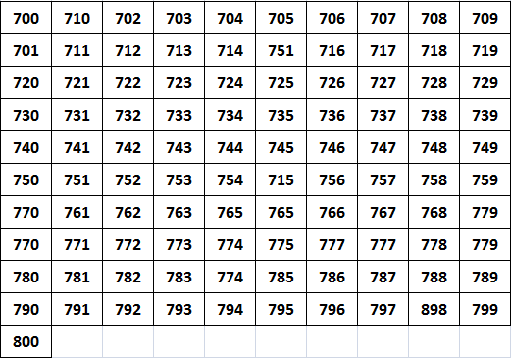
¿Cómo hicieron para encontrar los números? ¿Contaron? ¿Buscaron por filas o por columnas?
- En esta grilla, se pueden ubicar todos los números entre el 600 y el 699. 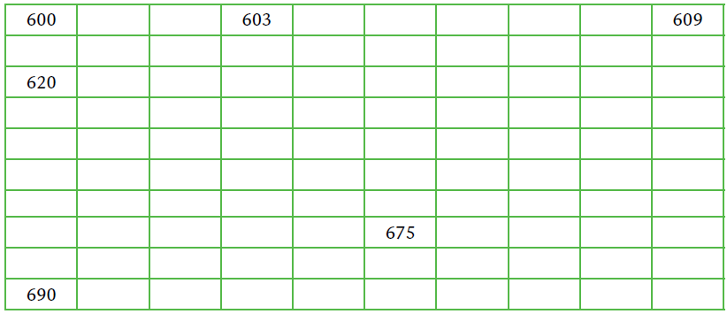
- Escribí los nombres de los números que ya están ubicados.
- Escribí en la grilla el anterior y el posterior de cada número ubicado en los casos en que sea posible.
- Ubicá el seiscientos trece, el seiscientos cuarenta y nueve y el seiscientos noventa y siete.
- Completá la fila del 670.
- Completá la columna de los terminados en 4.
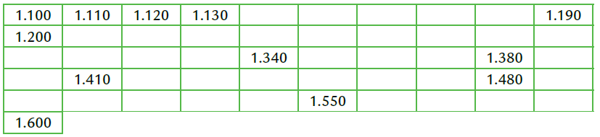
- En esta grilla, están los números desde el 1.100 al 1.600 ubicados de 10 en 10.

- Ubicá en la grilla el 1.370 y el 1.470. ¿Te sirve saber dónde va uno para saber dónde va el otro? ¿Por qué?
- ¿Se puede ubicar en la grilla el 1.590? ¿Dónde?
- ¿Se puede ubicar en la grilla el 1.374? ¿Por qué?

- SECUENCIA III: TRABAJO CON CALCULADORA
- Completar la siguiente tabla y, luego, verificar con la calculadora:

Escribir en el visor | Lograr que quede | Operación  1º intento | Operación  2º intento | Operación  3º intento
472 | 402
3649 | 3749
4444 | 444
12580 | 11580
8948 | 8248
545 | 945
990 | 1000

- Mercedes tecleó el número 740, pero se confundió. Quería que apareciera el 1740. ¿Cómo puede corregirlo sin borrar?

- Formá el número 437 utilizando solamente las teclas: 1, 0, +, =, todas las veces que consideres necesarias. Escribí las operaciones antes de usar la máquina.

- Formar el número 245 usando únicamente las teclas 0 y 1. No se puede sumar 1+1+1… 245 veces.

- Formar el número 555. Haciendo una única operación tiene que aparecer 455. ¿Qué operación harías? ¿y para que aparezca el 355? ¿y el 255?

- Hacé que, en el visor aparezca el número 44. No se puede usar la tecla del 4. Anotá las órdenes que darás a la máquina. Después escribí el número 444 sin tocar la tecla del 4 ¿podrías utilizar lo que hiciste para formar el 44? Ahora hay que escribir 4444, pero sin tocar en ningún momento la tecla del 4 ¿ te sirve lo que hiciste antes? Usalo.

- Escribí en el visor de la calculadora el número 1583.
- ¿Qué operaciones hay que hacer para que aparezca el número 1083?
- ¿Y para que aparezca 1503?
- ¿Y el 1003?

- Escribí en el visor de la calculadora el número 2222. Indicá, sin hacer la cuenta, qué número aparecerá si se agrega 1000 cinco veces. Verificalo.

- Escribe en el visor de la calculadora:
- El mayor número posible.
- El menor número posible.
- Escribe el mayor número posible con las cifras
8 - 9 - 2 - 1
2 - 1 - 4 - 7 - 8 - 9
8 - 0 - 2
- ¿Indica qué cosas tuviste en cuenta para realizar los puntos a), b) y c).

- SECUENCIA IV: COMPONER Y DESCOMPONER NÚMEROS
- El Sr. Pérez va a retirar de su cuenta $1.420. ¿Cuántos billetes de cada tipo le da el cajero al Sr. Pérez? Completá la tabla.

1.000 | 100 | 10 | 1

- La Sra. García pide cambio de $5.000. le dice al cajero: “Deme 3 billetes de $1.000 y el resto, de a $100. ¿Cuántos billetes de cada clase recibe?. Completá la tabla.

1.000 | 100 | 10 | 1

1.000 | 100 | 10 | 1
- El Sr. Méndez quiere cobrar un cheque de $3.618. le dice al cajero: “por favor, deme la menor cantidad de billetes posibles”. Completá la tabla con la cantidad de billetes que le entregaron al Sr. Méndez.

- El cajero del banco tiene que pagar tres cheques de estos valores: $2.109; $1.475 y $3.748.
Completá la tabla y resolvé. ¿Cuál es la suma total de dinero que debe pagar? ¿Cuál es la cantidad total de billetes de cada clase que debe pagar?
1.000 | 1.000 | 100 | 10 | 1
$2.109
$1.475
$3.748
Total

- Un cliente pide al cajero que le pague $ 3200. Si solo quiere billetes de $ 100, ¿cuántos deberá darle? ¿Habrá alguna manera rápida de averiguarlo?
- Completá el cuadro para formar las cantidades de dinero indicadas con la menor cantidad de billetes y monedas posible.
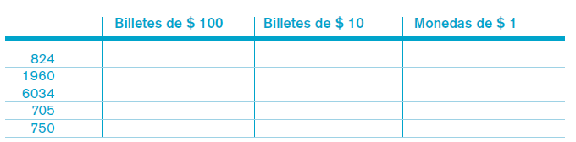
- BIBLIOGRAFÍA
- Orientaciones didácticas para el trabajo con los números en los primeros años de la EGB. Doc. Nº 5 - Año 2001
- Matemática 1 NAP Serie Cuaderno para el aula. Año 2006. Ciudad Autónoma de Bs. As.
- Proyecto escuelas del bicentenario. 2011.

